5月10日（水）
東茨城地区陸上競技大会が行われました。あいにくの雨模様の大会となりました。
見送りの生徒，職員に健闘を誓い，会場となるケーズデンキスタジアムに向けて出発しました。
競技会へ向けては陸上部員だけではなく，他の部活動からも参加者を募り，総勢１００名を超える選手団を送り出しました。
会場では，競技への取り組みの一生懸命さはもちろん，競技補助員としても大会運営にも協力する姿が随所に見られました。
競技の結果は，8位までの入賞者数男子２０名，女子１８名。また，総合で男子が優勝，女子が３位，男女総合２位となりました。素晴らしい成績ではありますが，生徒にとって満足のいく結果ではなかったかもしれません。昨年まで男女総合６連覇を達成し，今年度も選手ばかりでなく，大会に参加しなかった生徒も一丸となって７連覇を目指しましたが，残念ながら目標を達成することはできませんでした。しかし，一人一人のひた向きな競技への参加態度や会場にこだまするスタンドからの応援の声は「ＭＩＮＯＲＩ ＰＲＩＤＥ」を象徴するものだったと思います。そして，この結果を来月行われる総合体育大会に向けてのパワーに変え，新たなスタートへの原動力となることを確信しました。
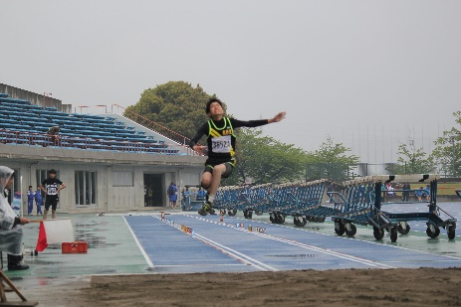
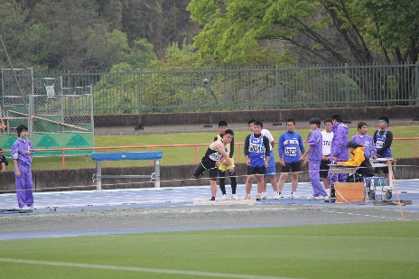
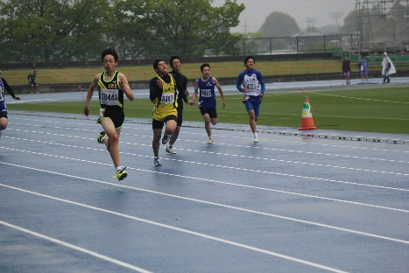
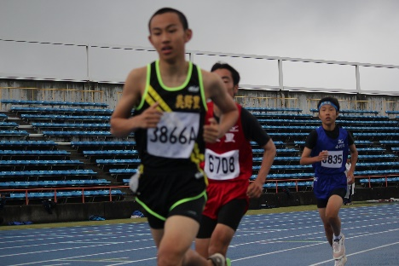
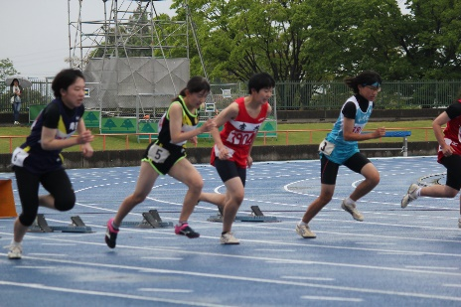
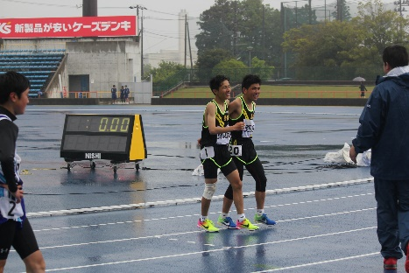
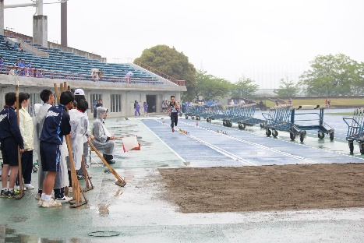
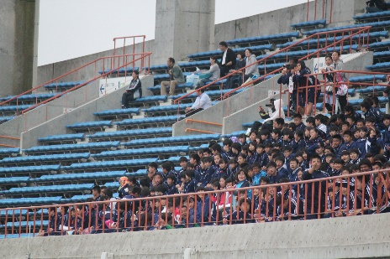
選手の皆さん並びに応援してくださった保護者の皆様，たいへんありがとうございました。
